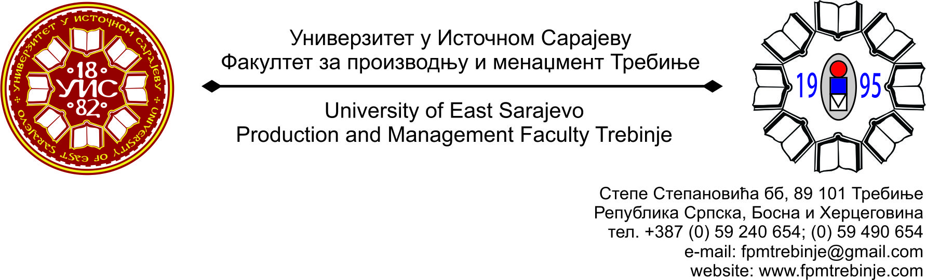
Број: 451/2016
Датум: 23.03.2016. године

На основу члана 59. Статута Универзитета у Источном Сарајеву, члана 5. Пословника о раду Наставно-научног вијећа, сазивам 24. /двадесетчетврту/ редовну сједницу Наставно-научног вијећа Факултета за производњу и менаџмент Требиње.
За сједницу предлажем сљедећи:
ДНЕВНИ РЕД
- Усвајање Дневног реда;
- Усвајање Записника са 23. /двадесеттреће/ редовне сједнице Наставно-научног вијећа Факултета за производњу и менаџмент Требиње;
- Разматрање Измјена и допуна листе одговрних наставника за љетни семестар академске 2015/2016. године;
- Разматрање приједлога за додјелу признања Универзитета у Источном Сарајеву;
- Формирање комисије за разматрање конкурсног материјала и писање Извјештаја за избор у звање доцента за ужу научну област Друга инжењерства и технологије, (ужа област образовања Менаџмент у индустрији), на предметима:
  - Инжењерска економија;
  - Управљање пројектима;
  - Основи маркетинга;
  - Принципи системског инжењеринга;
  - Компјутерски интегрисани системи у енергетици.
- Формирање комисије за разматрање конкурсног материјала и писање Извјештаја за избор у звање наставника у сва звања за ужу научну област Хидротермика и термоенергетика (ужа област образовања Инжењерство за енергетику), на предметима:
- Механика флуида;
- Транспорт флуида цијевима;
- Цјевоводи и арматуре;
- Гасне турбине;
- Енергетски менаџмент у индустрији;
- Планирање у енергетици.

- Форимирање Комисије за израду Извјештаја о самовредновању и оцјени квалитета за календарску 2015. годину;
- Разматрање Извјештаја о самовредновању и оцјени квалитета за календарску 2015. годину;
- Разматрање Извјештаја о спроведеној студентској анкети за зимски семестар академске 2015/2016. године;
- Информацијe декана;
- Молба за одобрење учешћа на научној конференцији Infotex Јахорина асистената Мирјане Јокановић и Александре Копривице;
- Проблематика наставног процеса на I циклусу студија;
- Молба за промјену назива завршног рада на другом циклусу студија „Заваривање бакарних легура friction stir welding постуком“ у нови назив „Заваривање легура од алуминијума примјеном поступка FSW“ ментора проф. др Милана Вукчевића;
- Захтјеви студената Наставно-научном вијећу Факултета за добијање сагласности на тему за израду дипломског, односно завршног рада на првом циклусу студија;
15. Студентска питања;
16. Текућа питања.
Сједница Наставно-научног вијећа ће се одржати у понедељак 28.03.2016. године са почетком у 14:00 часова у амфитеатру Факултета.
Предсједник
Наставно-научног вијећа
Проф. др Душан Јокановић

